- W zagrodzie są 3 owce czarne i 9 białych. Ile zwierząt jest w zagrodzie?
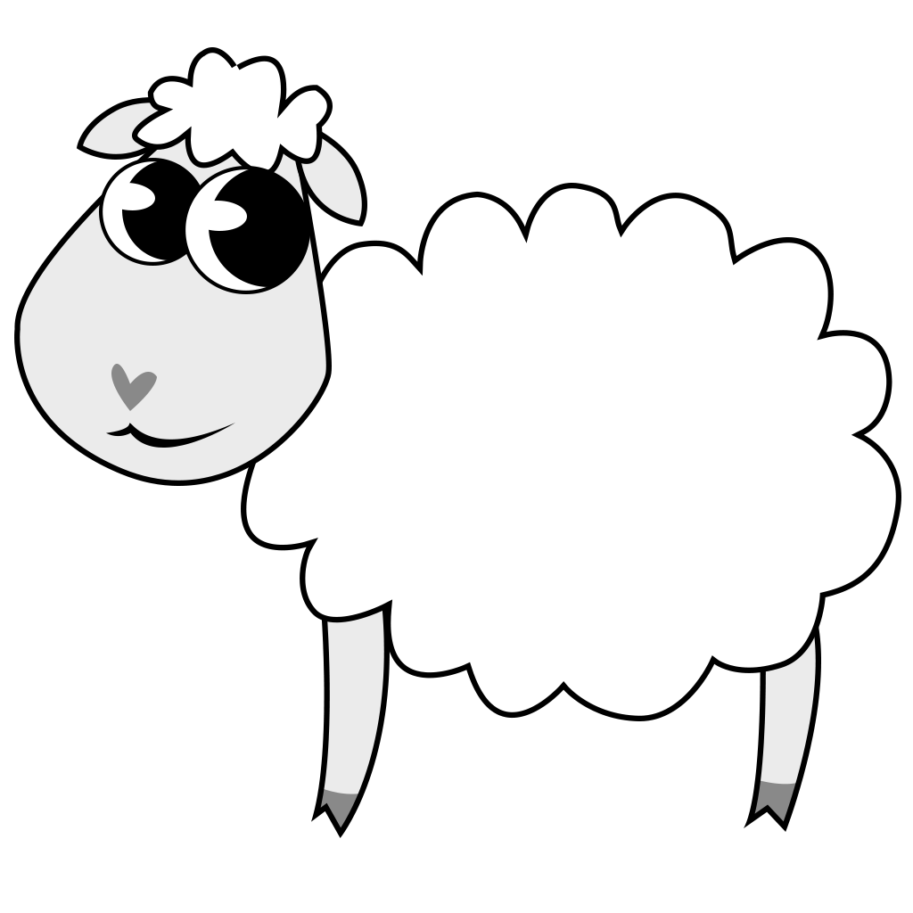
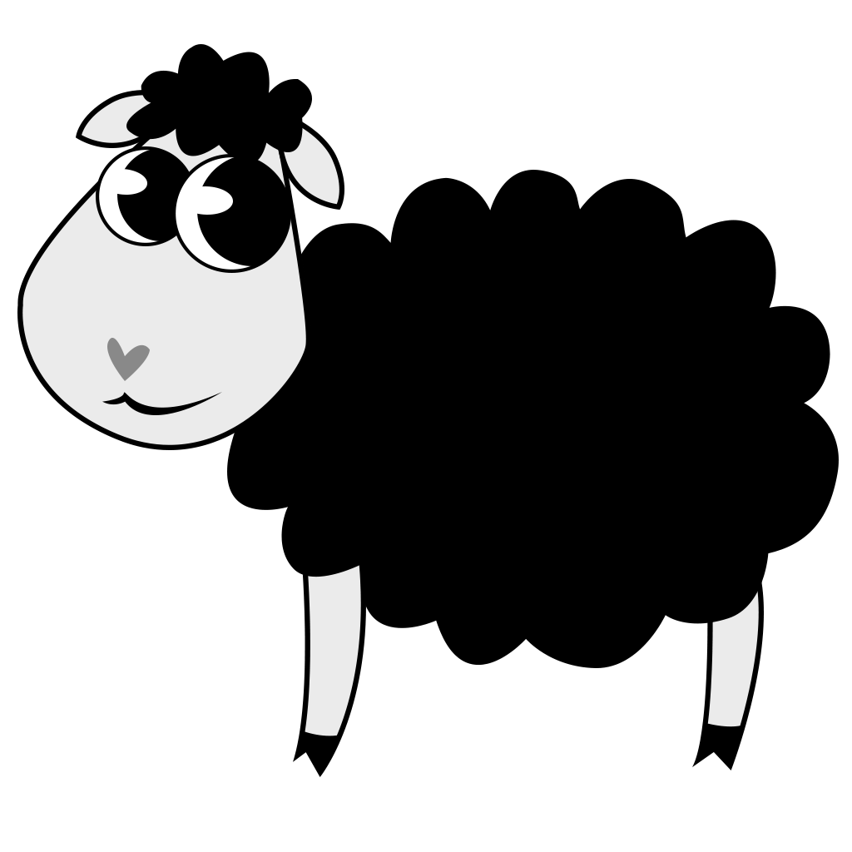


Rozwiązanie:

- Odpowiedź: W zagrodzie jest zwierząt.

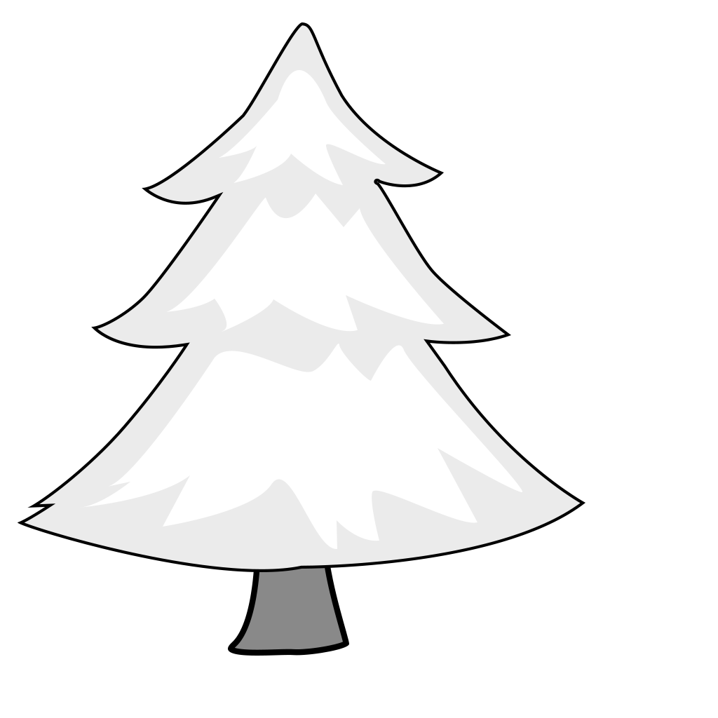
- W parku jest 7 drzew iglastych i 5 liściastych. Ile jest wszystkich drzew w parku?
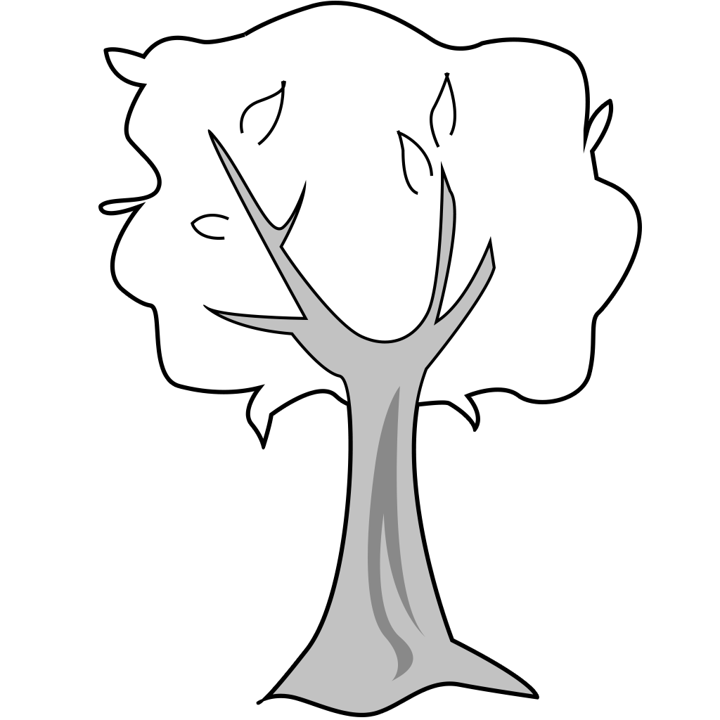

Rozwiązanie:

- Odpowiedź: W parku jest drzew.

- Zosia ma papugę i dwa koty. Ile nóg mają razem zwierzęta Zosi?


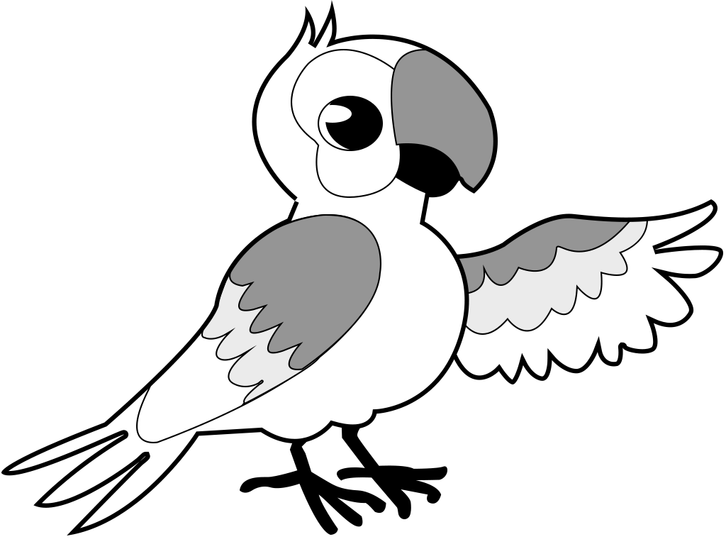

Rozwiązanie:

- Odpowiedź: Zwierzęta Zosi mają razem nóg.

